Тема:«Эффективные приёмы работы с учебником на уроке литературного чтения»

«Современный человек, человек будущего не может жить без книги. Чтение в его жизни – это важнейший способ восхождения, самосовершенствования, самообразования».
Амонашвили Ш.А.

Актуальность опыта
Всё обучение на 1 ступени общего среднего образования строится через уроки литературного чтения. Если маленький ученик подружиться с книгой, то он сможет овладеть грамотным письмом, научиться решать задачи, расширит свои представления об окружающем мире.
Поступая в первый класс, дети имеют разный уровень подготовки: одни читают по слогам, другие - бегло, а третьи - не читают совсем. В наше время телевидение, раннее овладение компьютерной техникой, доступность информации через Интернет не способствуют мотивации чтения художественной литературы.
В современных условиях перед учителем стоит задача научить
детей учиться, сформировать у них учебные навыки.Учебникявляется основным источником знаний, выполняющим многие функции: информационную, систематизирующую, мотивационную, закрепления и самоконтроля и т.д. Учителю необходимо вызвать интерес к учебнику, желание с ним работать.
Поэтому у меня возникла потребность привить своим ученикам интерес к чтению через использование эффективных приёмов работы с учебником путём многократного обращения к тексту, его перечитывания каждый раз с новым заданием.

Цель опыта: создание оптимальных условий для активизации познавательной деятельности, развития интересов и способностей каждого школьникачерез использование эффективных приёмов работы с учебником на уроках литературного чтения.

Задачи опыта:
- учить умению работы с текстом и с книгой;
- прививать интерес к художественной литературе;
- расширять знания учащихся об окружающем мире;
- развивать речь, мышление учащихся, нравственно-эстетические чувства и художественный вкус;
- учить сопереживать и размышлять;
- анализировать прочитанное;
- понимать главную мысль текста, формировать своё мировоззрение.
Длительность работы над опытом
На протяжении нескольких лет я использовала эффективные приёмы работы с учебником на уроках литературного чтения: традиционные (Приложение 6) и нетрадиционные (Приложение 2). На начальном этапе изучала теоретический материал по теме, подбирала интересные задания, стихотворные строки для речевых разминок, игры со словами, пословицы и поговорки по разной тематике, составляла кроссворды, чтобы разнообразить материал урока.Постепенно перешла к их систематизации.

Ведущая идея опыта
Уроки литературного чтения с использованием эффективных приёмов работы с учебником позволяют включить всех учащихся в активную работу, обеспечивают каждому посильное участие в ходе урока. В процессе работы формируются коммуникативные навыки, развивается эмоциональная сфера, речь, творческие способности, воспитывается вдумчивый читатель. Учащиеся учатся работать с различными источниками информации.

Описание технологии опыта
Большую роль при работе с учебником играет желание ребёнка открывать мир книг, делиться новыми знаниями с другими. В. А. Сухомлинский говорил, что чтение обогащает жизнь детей лишь тогда, когда слово затрагивает сокровенные уголки их сердца. На уроках литературного чтения основным объектом изучения является художественное произведение. Методически правильно организованная работа с произведениями разных жанров (стихами, рассказами, сказками), сопровождающаяся применением эффективных приёмов, обеспечивает доступное для младших школьников восприятие и осмысление прочитанного, сосредотачивает внимание на теме, которая изучается, вызывает и поддерживает непосредственный интерес на протяжении всего урока.
На каждом уроке я пользуюсь рекомендациями В. Н. Зайцева при работе над резервами обучения чтению.[1]. Это пятиминутное чтение вполголоса книги, которую ребёнок взял в библиотеке. (Приложение 5). Не все дети охотно берутся за работу. На протяжении длительного времени некоторые учащиеся сначала рассматривают только иллюстрации, потом смотрят на своих товарищей, слушают их жужжащее чтение и постепенно начинают читать сами. Стараюсь похвалить каждого ученика, стимулируя его самостоятельное чтение.
В урок литературного чтения я включаю следующие этапы:
1.Проверка домашнего задания.
2. Речевая разминка.
3. Подготовка к восприятию.
4. Восприятие произведения.
5. Анализ произведения.
6. Итог урока.
7. Домашнее задание.
Работе над новым произведением на каждом уроке предшествует речевая разминка, задача которой - совершенствовать артикуляционный аппарат, акцентировать внимание на правильном произношении звуков, показать варианты чтения одной фразы с разным темпом, тоном, высотой голоса. Речевая разминка связана с содержанием нового произведения, плавно переходит к теме урока. Учащиеся учатся отвечать на вопросы, подбирать синонимы и антонимы, работают с пословицами, поговорками, фразеологизмами. [4, с. 21].
На этапе подготовки к восприятию произведения выписываю на доске незнакомые слова и словосочетания из текста, которые впоследствии будут мешать пониманию содержания. Объясняем их значение. Предлагаю составить предложения с этими словами. Использую рассматривание иллюстраций, фотоснимков, репродукций картин, прослушивание музыкальных произведений. Дети любят игры со словами. Одно из этих слов связываю с темой урока. (Приложение 1). Уделяю внимание работе с заглавием, по которому дети учатся прогнозировать содержание (о чём пойдёт речь?).
Перед непосредственным восприятием произведения ставлю вопрос, на который прошу дать ответ после прослушивания текста. ( Послушайте текст и подготовьтесь ответить на вопрос. Послушайте текст и найдите подтверждение своим предположениям.)
Большое внимание на уроке отвожу этапу анализа произведения. Учу использовать компоненты учебника: текстовые и внетекстовые (вопросы-задания, упражнения, схемы, таблицы, иллюстрации и др.). Многократное обращение к тексту каждый раз с новым заданием позволяет взаимодействовать с каждым учеником. Сначала только лучшие ученики активно отвечают на вопросы, в то время как остальные молчат. Чтобы учащиеся охотнее высказывали свои мнения использую следующие приёмы:
- всегда благодарю их за высказанные мнения;
- не говорю, что считаю их ответ неверным, вместо этого спрашиваю, согласны ли с таким ответом другие учащиеся. Если окажется, что весь класс неправильно понял вопрос, тогда объясняю им свою точку зрения;
- стараюсь вызывать пассивных учеников, у них могут быть оригинальные мысли или мнения, которые отличны от других.
На этапе анализа произведения провожу выборочное чтение, прошу доказать, что этот текст сказка, предлагаю зачитать беседу героев, найти сравнения, объяснить выражения, разделить текст на части по готовому плану или по составленному коллективно, найти слова в стихотворении, которые рифмуются. Прошу повторно прочитать текст и подготовиться к словесному рисованию. Делю класс на группы, каждая из которых получает своё задание, практикую работу в парах. (Приложение 3).
При возобновлении содержания произведения повторно читаем текст с использованием разных приёмов:
- приём словесного рисования. Это может быть конкретный эпизод, отрывок, который больше всего понравился, часть произведения, которая заставила волноваться.
- приём «Диктор». (Приложение 2). При работе над стихотворением учу определять его настроение. Например, при грусти от прощального крика журавлей в голосе должна появиться минорность. Перед озвучиванием разбираемся, какая интонация будет соответствовать каждому четверостишию. Сначала учимся читать по строчкам, определяем, где необходимо сделать логическое ударение, какому слову придаём смысловую нагрузку. Необходимо отработать разные варианты прочтения. У каждого ученика лист с напечатанным стихотворением, на котором карандашом ставим условные обозначения. Использую условные обозначения из книги А. А. Коляды [2 ]:
┴ - небольшая пауза;
│ - логическая пауза;
║ - более значимая пауза;
─ - ударные слова;
═ - более значимые по смыслу слова.
Між лясамі ды азёрамі –
Васільковыя палі…
Між лясамі ды азёрамі –
Васільковыя палі…
Між лясамі ды азёрамі –
Васільковыя палі…
Коллективно определяем вариант, который понравится всем. Аналогично работаем со следующими строками стихотворения.
- Приём «Артисты»;
- приём «Прочитай и измени»;
- приём «Юные писатели»;
- приём «Голоса»;
- приём «Замена»;
- приём «Подбери загадку к слову из текста»;
- приём «Составь ребус к словам из текста»;
- приём «Живая картинка»;
- приём «Подбери пословицу к теме текста». (Приложение 2).
Важно научить формулировать главную мысль произведения, находить строки, в которых она заключается, определять, что хотел сказать нам автор, чему хотел научить.
Некоторые из этих приёмов более широко и углубленно использую для этапов домашнего задания и его проверки.
На уроках я также уделяю внимание развитию творческих способностей детей. Привлекаю учеников к составлению своих загадок, кроссвордов, подбору рифм к стихотворным строчкам. Это доставляет детям удовольствие, даёт возможность удивить одноклассников и даже учителя, повышает уверенность в своих силах, самоуважение. Использую приёмы «Загадка», «Акрозагадка», «Анаграмма», «Метограмма», «Логогриф» [3, с. 33].
Мои ученики очень любят уроки внеклассного чтения. Цель этих уроков - руководство самостоятельным чтением учащихся разнообразной и доступной по содержанию литературы. В ходе внеклассного чтения у учащихся формируется целесообразные читательские интересы, желания постоянно обращаться к книгам, знания, умения, навыки, позволяющие детям действовать при выборе и чтении нужных книг самостоятельно.Такие уроки всегда провожу в нетрадиционной форме: игры-путешествия по сказкам А.С. Пушкина, конкурсы по русским народным сказкам, литературные игры и викторины по произведениям С. Маршака, С. Михалкова, К. Чуковского, конкурсы на лучшего чтеца, использую инсценировки, работу с пословицами и поговорками, перелистываем страницы творчества белорусских детских писателей и т.д. (Приложения 4, 5). Всё это способствует поддержанию устойчивого интереса учащихся к работе с учебником и книгой, развитию индивидуальных способностей, воспитывает вдумчивых читателей. Дети охотно посещают библиотеку, учатся бережно относиться к книгам. Мы периодически открываем «книжкину» больницу, в которой ремонтируем старые экземпляры.
При подведении итогов урока использую приёмы синквейн, «Заверши фразу», «Микрофон», «А мы рады за тебя», аплодисменты и др.
На протяжении всего урока стараюсь создать и поддерживать благоприятную атмосферу, комфортный психологический микроклимат.

Результативность опыта
Использование эффективных приёмов работы с учебникомна уроках литературного чтения оказывает позитивное влияние на формирование знаний, умений и навыков школьников. Значительно повысилась мотивация и снизилась утомляемость. Работают как сильные, так и слабые учащиеся. Совершенствуется умение работать с учебником, при многократном обращении к тексту формируется умение правильного, осознанного и выразительного чтения. Мои ученики последние два года являются победителями недели книги, которая проходит в нашей школе, в номинациях «Самый читающий класс», «Самый лучший читатель».
Уровень успеваемости учащихся по белорусскому и русскому литературному чтению в период с 2015/2016 по 2016/2017 гг. стабилен и составляет 100%. (Приложение 7). Улучшается качество знаний. Более 60% учащихся занимаются на достаточном и высоком уровнях (Приложение 8).

Заключение
Использование эффективных приёмов работы с учебником на уроках литературного чтения повышает интерес к чтению, содействует развитию образной речи учащихся, формирует у них поэтический слух, чувство ритма. Процесс чтения учащиеся осмысливают как инструмент познания окружающего мира, как средство общения, как предмет анализа.
Уверена, что используя последовательно и систематически эффективные приёмы работы с учебником, я снижаю школьную тревожность, оказываю огромное положительное влияние на характер ребят, расширяю их представления о жизни, прививаю им желание добывать информацию из разных источников.

Список литературы:
- Зайцев В. Н. Резервы обучения чтению / В. Н. Зайцев. – М.: Просвещение, 1991. – 32с.
- Коляда А. А. Выразительное чтение/ А. А. Коляда. – Мн., 1976.
- Старжинская Н. С. Занимательный материал по обучению грамоте/
Н. С. Старжинская. – Мн.: Народная асвета, 1989. – 74 с.
- Федорович Г. М. Речевое развитие третьеклассников/ Г. М. Федорович// Пачатковая школа. – 2007. - №6 - с. 21.

Приложение 1
Игра «Найди слово»
Предлагаю закрасить буквы одного слова одним цветом. Другого – другим. Закрашивать можно по горизонтали и по вертикали. Слова на другую тему закрашивать не надо.
Найти 10 названий деревьев.

ж | б | е | р | ё | з | а | г | к | ф
и | н | о | я | з | э | о | е | л | ь
л | д | у | б | л | г | л | ы | ё | ч
к | б | а | и | с | р | к | м | н | ш
а | ф | к | н | ц | у | м | о | о | д
л | и | п | а | ь | ш | с | л | ж | р
ъ | с | о | с | н | а | ы | ь | н | е
р | б | е | л | к | а | о | х | я | к
т | о | п | о | л | ь | х | а | л | а

Найди 10 животных наших лесов

б | е | л | к | а | б | а | о | ж | а
н | о | о | р | у | а | н | л | л | т
р | ы | с | ь | о | р | т | е | и | х
ь | и | ь |  | м | с | о | н | с | у
т | я | р | ф | а | у | д | ь | а | т
ю | я | в | о | л | к | х | о | ы | о
ш | е | у | т | з | н | з | а | я | ц
к | а | б | а | н | а | м | ж | д | з
ф | х | й | ц | к | о | с | у | л | я

Приложение 2
Примеры приёмов работы с учебником
Приём | Описание, примеры
Акрозагадка | Отгадка состоит из начальных букв каждой строчки стихотворения.  Круглы кошык з мяккім дном –  От яе ўтульны дом.  Шкоды мышка не наробіць,  Калі ў хаце яна ходзіць.  Адгадайце, хто яна? (Кошка.)
Анаграмма | Анаграмма – приём перестановки букв в слове в результате чего получается новое слово.  Я з лесарубам – сіла!  Глядзі – сасну зваліла.  Парадак літар зменім ледзь –  Лісцёвым дрэвам мне шумець. (Піла – ліпа.)
Артисты | Читают текст выразительно по ролям.  Читают с пропуском слов автора (подготовка к сжатому пересказу).  Заучивают слова и показывают инсценировку.
Голоса | Чтение текста, подражая чьему либо голосу (старушки, ребенка, слона и др.).
Диктор | Предлагаю научиться выразительно читать стихотворение, отрывок, текст и принять участие в конкурсе на лучшего читателя.
Замена | Чтение с изменением голоса героя (например, слова кошки голосом мышки).
Прочитай и измени | Необходимо подготовить пересказ со сменой героя (один и тот же сюжет слушаем от имени зайца, дятла, мальчика, дедушки и т. д.), можно сменить время года, место события и т. д.
Метограмма | Загадка, в которой в исходной слове заменяется одна буква другой и получается новое слово (коса – роса).
Логогриф | Загадка, в которой слова изменяют своё значение при выбрасывании или добавлении одной буквы (кран – экран).
Юные писатели | Повторно читается тескт. Надо придумать свой вариант окончания истории.
Живая картинка | Один ученик читает, другой мимикой реагирует на услышанное.
Приложение 3
Фрагмент урока літаратурнага чытання І. Навуменка “Жоржык” 4 клас

Аналіз твора.
- Прачытайце твор, вызначце, пры якіх абставінах Жоржык стаў сіратою.
- Хто прытуліў Жоржыка пасля смерці бацькоў?
- Вылучце з тэксту словы і выразы для характарыстыкі Кацёры і Тараса.
- Чаму Кацёру вясковыя дзеці не любілі?
- Як дзеці ставіліся да Жоржыка? Падцвердзіце радкамі тэкста.
- Чаму дзеці не шкадавалі ласункаў Жоржыку? Абгрунтуйце свой адказ.
- Як Жоржык апынуўся ў дзіцячым прытулку?
- Работа ў групах: паставіць сябе на месца Жоржыка і ад яго імя напісаць ліст вясковым сябрам, у якім:
1група выкажа свае адносіны да сітуацыі, пры якой Жоржык трапіў у дзіцячы прытулак;
2 група выкажа крыўду на бабку Кацёру і дзеда Тараса;
3 група раскажа, як Жоржыка сустрэлі ў дзіцячым прытулку і як складваецца жыццё ў новых умовах.
Прачытаць твор і падабраць да апавядання іншыя загалоўкі.
Фармулюецца галоўная думка твора: сіроцтва – гэта боль і адзінота.
Заданні на ўзнаўленне зместу твора (на выбар):
1) навучыцца выразна чытаць апавяданне І. Навуменкі “Жоржык”;
2) напісаць пісьмо ад імя Жоржыка.
V. Вынік урока.

Приложение 4

Фрагмент урока внеклассного чтения “Друзья Мойдодыра” 3 класс

Викторина по произведениям К. И. Чуковского
- У меня в мешочке разные вещи. Их кто-то потерял. Кто из вас поможет найти владельцев? ( Ответы детей.)
- Надо не просто назвать вещь и того кому она принадлежит, нои прочитать отрывок из этого произведения. (Учащиеся достают из мешочка телефон, воздушный шарик, мыло, блюдце, термометр. Берут из полки книжной выставки книгу, ищут соответствующий эпизод о данном предмете и зачитывают его. Работают в парах).

Приложение 5

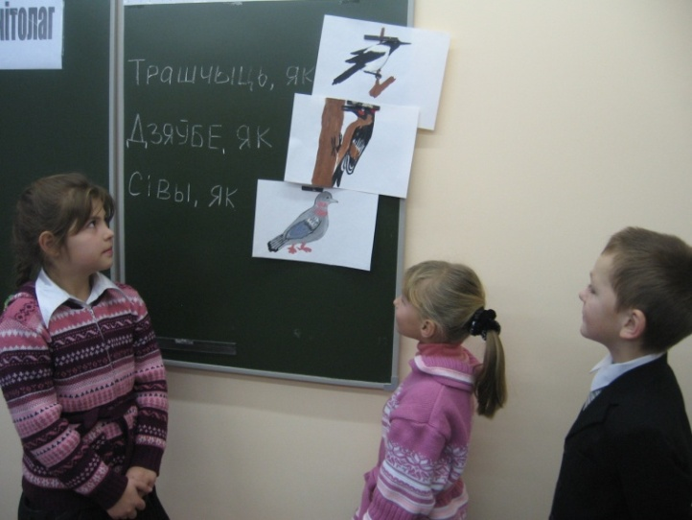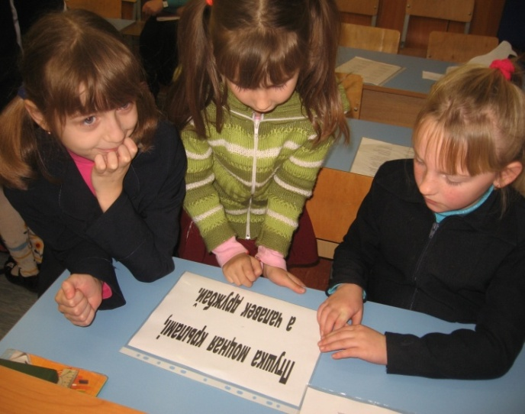

Работа с пословицами и поговорками.

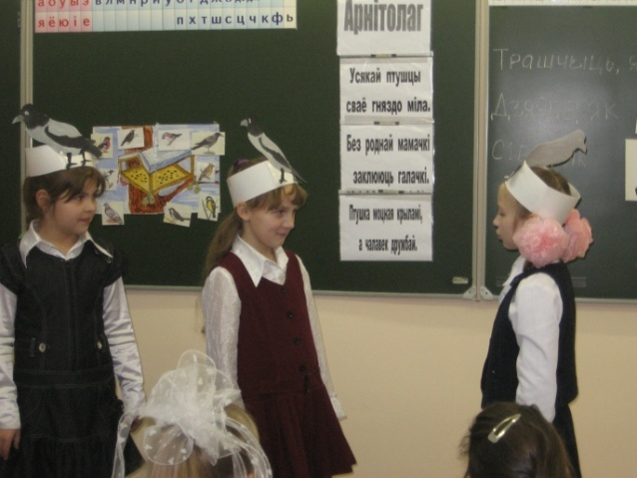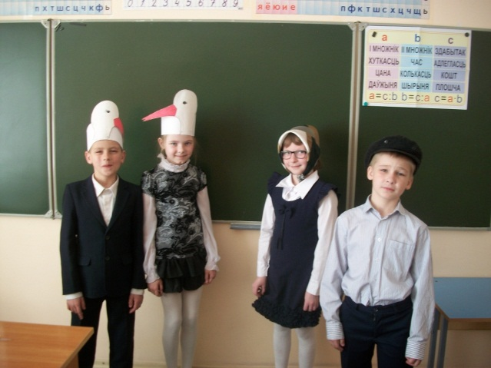

Инсценирование сказок.

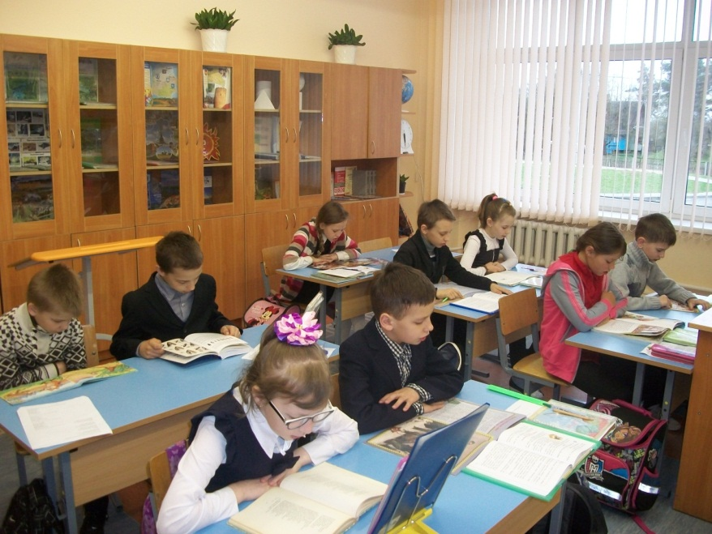
Пятиминутное чтение на каждом уроке детской художественной литературы.
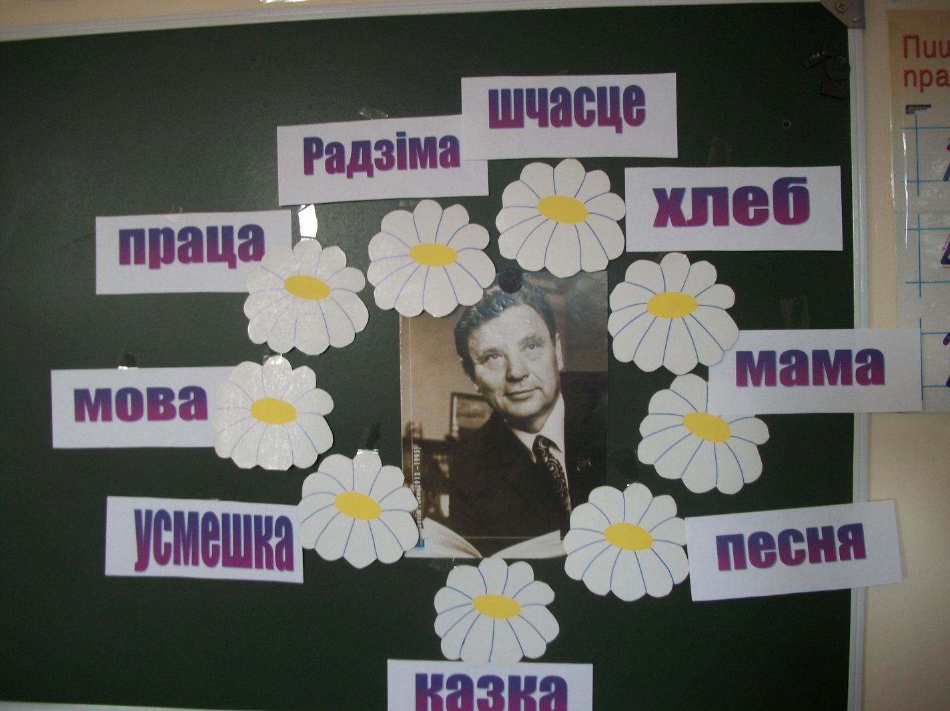

Паэтычны вянок з вершаў Максіма Танка.

Приложение 6
Виды работы с учебником:
• Чтение текста вслух
• Чтение текста про себя
• Комментированное чтение
• Чтение и анализ
• Коллективный разбор текста
• Выделение главной идеи
• Воспроизведение содержания прочитанного вслух
• Обсуждение прочитанного материала
• Разбиение прочитанного текста на смысловые части (в начале с помощью учителя, потом самостоятельно), выделение главного
• Самостоятельное составление плана прочитанного, который может быть использован учеником при подготовке к ответу
• Анализ текста
• Анализ аргументации авторов
• Работа с оглавлением и предметным указателем
• Работа с рисунками и иллюстрациями
• Выписки определений, понятий, основных положений
• Составление логических и текстовых схем
• Составление планов (развернутого, структурно – логического, тематического)
• Составление текстовых, сравнительно - обобщающих и конкретизирующих таблиц, логических и текстовых схем, графиков на основе материала, изученного по учебнику
• Формулирование обобщенных выводов
• Подготовка небольших сообщений по прочитанному тексту
• Самостоятельная постановка вопросов к тексту
• Выявление различных подходов к общественно-историческому развитию
• Выявление причинно-следственных связей и построение логической цепи суждений.

Приложение 7
Мониторинг успеваемости учащихся за 2 года по литературному чтению

Учебный год | Успеваемость по предмету в % | Средний балл | Качество знаний, %
2015/2016 (3кл.) | 100 | 7.5 | 66.6
2016/2017 (4 кл.) | 100 | 7.7 | 77.7

Приложение 8
Манірынг паспяховасці навучэнцаў за 2 гады па літаратурнаму чытанню

Навучальны год | Паспяховасць па прадмету ў % | Сярэдні бал | Якасць ведаў, %
2015/2016 (3кл.) | 100 | 7.5 | 66.6
2016/2017 (4 кл.) | 100 | 7.6 | 77.7

